 |  | SurfPro – Processamento de Dados Ltda. ME  CNPJ: 10.330.997/0001-00 Inscr.Municipal: 33.323  Rua Almirante Barroso, 388 A-504 – Comerciário – Criciúma – SC  e-mail: surfpro@surfpro.com.br fone: +55 48 9983-6520
Proposta de Orçamento: Sistema de Computação
Evento: Circuito Feminino OCEANO Bodyboard 2013 – Mar Grosso – Laguna – SC (dia 16 de Junho)

Sistema de Notas/Scoring System | Valor Total
Sistema de notas baseado em rede de micro-terminais para apuração de resultados em tempo real.
Emissão dos seguintes relatórios:
Chave de Baterias
Planilha de Notas
Estatísticas
Cronograma e outros
Divulgação on line dos resultados na Internet em hotsite do evento
Custo por etapa : R$ 700,00 por dia | R$ 700,00

Topologia do Sistema SurfPro
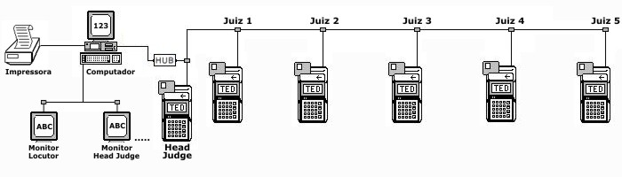0

Outras Informações
O Promotor devera cobrir as despesas com hospedagem e alimentação para 1 (uma) pessoa.

Criciúma, SC, 03 de junho de 2013.


